Armv7-M Architecture Reference Manual
一、part A application level architecture
A2 application level programmers’ model ——exceptions, faults and interrupts
异常主要由异常指令或者系统行为导致。An exception can be caused by the execution of an exception generating instruction or triggered as a response to a system behavior (an interrupt, memory management protection violation, alignment or bus fault, or a debug event.)

（一）Supervisor calls are used by application code to request a service from the underlying operating system. Using the SVC instruction, the application can instigate a supervisor call for a service requiring privileged access to the system
SVC和软件中断指令(ARM7)
在ARM7中有一个软件中断指令SWI(Software interrupt instruction)。实际上，SVC指令的二进制编码与ARM7中的SWI是相同的。由于异常模型发生了变化，这条指令被重命名，以确保程序员能够正确地将软件代码从ARM7移植到Cortex-M3。
由于Cortex-M3中的中断优先级模型，我们不能在SVC处理程序中使用SVC指令(因为优先级与当前优先级相同)，这样做将导致Usage fault。出于同样的原因，在NMI处理程序或Hard fault处理程序中使用SVC也是不允许的。

Several forms of Fault can occur:
Instruction execution related errors.
Data memory access errors can occur on any load or store.
Usage faults from a variety of execution state related errors. Attempting to execute an undefined instruction is an example cause of a UsageFault exception.
Debug events can generate a DebugMonitor exception
故障（Faults）通常相对于相关的执行指令是同步的。

（二）处理器总是将中断（Interrupts）视为与程序流异步。
An ARMv7-M implementation includes:
系统计时器中断, SysTick, and associated interrupt.
延迟系统调用请求（Supervisor call）, PendSV.
用于外部中断的控制器A controller for external interrupts.
用于调试的BKPT指令。A BKPT instruction, that generates a debug event.

出于电源或性能原因，软件可能希望通知系统操作已完成，或者向系统提供可以暂停当前任务操作的提示。ARMv7-M体系结构为以下内容提供指令支持：
Send Event and Wait for Event instructions.
A Wait For Interrupt instruction.

二、Part B System Level Architecture
B1 system level programmers’ model——ARMv7-M exception model中断模型
ARMv7-M配置文件与其他ARMv7配置文件的不同之处在于，在异常进入和退出时使用硬件保存和恢复关键上下文状态，并使用向量表来指示异常进入点。此外，ARMv7-M配置文件中的异常分类与其他ARMv7配置文件不同。
The following sections describe the ARMv7-M exception model:

Overview of the exceptions supported.
异常种类
reset重置
NMI (Non Maskable Interrupt)
HardFault存在于任何其他异常机制都无法处理的所有故障类别的通用故障。
MemManage处理由内存保护单元或固定内存保护约束确定的内存保护故障，用于指令和数据内存事务。
Bus Fault处理指令和数据内存事务的内存相关故障
Usage Fault处理由指令执行引起的与内存无关的故障：
未定义的说明
指令执行状态无效。
异常返回时出错。
试图访问禁用或不可用的协处理器
The following can cause usage faults when the processor is configured to report them:
字或半字存储器访问未对齐的地址。
除以零
DebugMonitor是一个同步异常且被归为故障。DebugMonitor exceptions occur when halting debug is disabled, and the DebugMonitor exception is enabled.
SVCall
Interrupts ARMv7-M配置文件支持两个系统级中断，以及多达496个外部中断。每个中断都有一个可配置的优先级。
两个系统级中断为：
PendSV
PendSV与操作系统中的SVC协同工作。SVC不能挂起，它将立即被执行；而PendSV可以暂时挂起异常，对于操作系统来说这很有用，它可以等待一个重要的任务执行完毕后再处理该异常。
PendSV异常通过向NVIC Interrupt Control State Register中的PENDSVSET置1来产生。
PendSV的一个典型应用就是上下文切换。例如，一个系统可能有两个任务，上下文切换可以通过调用SVC函数或被Systick触发。
如果中断请求发生在Systick异常之前，Systick异常将抢占IRQ处理程序。在这种情况下，操作系统不应该进行上下文切换，否则IRQ处理程序进程将被延迟执行。对于Cortex-M3，如果操作系统在中断active时试图切换到线程模式，可能会产生Usage fault
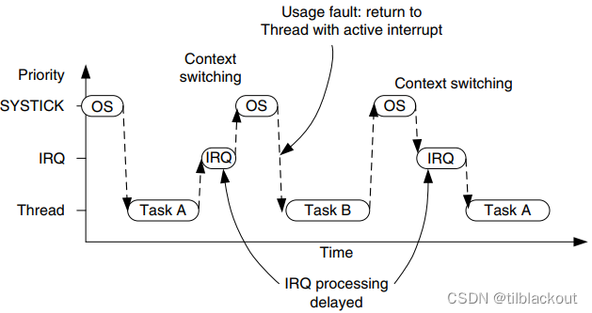
为了避免延迟处理IRQ处理的问题，一些操作系统在没有任何IRQ处理程序正在执行时才执行上下文切换。但这可能导致任务切换有很大的延迟，特别是当中断源的频率接近Systick异常的频率时。
PendSV异常通过延迟上下文切换请求直到IRQ处理程序完成来解决这个问题。为此，PendSV异常的优先级设置为最低，如果操作系统检测到一个IRQ当前处于活动状态(IRQ处理程序正在运行并且被Systick抢占)，它通过挂起PendSV异常来延迟上下文切换。如下图所示：
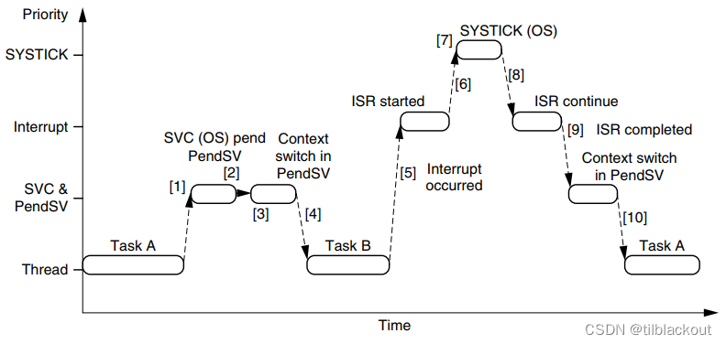
(1)任务A调用SVC进行任务切换(如等待其它任务释放一个信号量)
(2)操作系统接收请求，准备上下文切换，并挂起PendSV异常。
(3)当CPU退出SVC时，它立即进入PendSV并进行上下文切换。
(4)当PendSV完成并返回到线程级别时，它执行任务B。
(5)IRQ产生并进入中断处理程序
(6)当运行中断处理程序时，发生Systick异常
(7)操作系统执行基本操作，然后挂起PendSV异常，为上下文切换做好准备
(8)当SYSTICK异常退出时，它返回到中断服务例程。
(9)当中断服务例程完成时，PendSV启动并执行实际的上下文切换操作。
(10)当PendSV完成时，程序返回到线程级别，继续执行任务A
SysTick由SysTick计时器生成，该计时器是ARMv7-M处理器的组成部分。

Exception number definition
异常编号

The vector table
向量表

Exception priorities and preemption
优先级
优先级数值低的优先级高，若数值相同则先执行异常编号低的。正在执行的异常只能被优先级更高的异常抢占。如果软件修改了处于挂起或活跃状态的异常，需要将其同步到指令流中。？？

Priority grouping
由PRIGROUP字段来控制，八比特的优先级字段中子优先级的比特为数。
Application Interrupt and Reset Control Register, AIRCR中PRIGROUP字段为8、9、10、三个比特位，也就是其值0到7。为0则7到1比特位表示组优先级，0比特位表示子优先级。
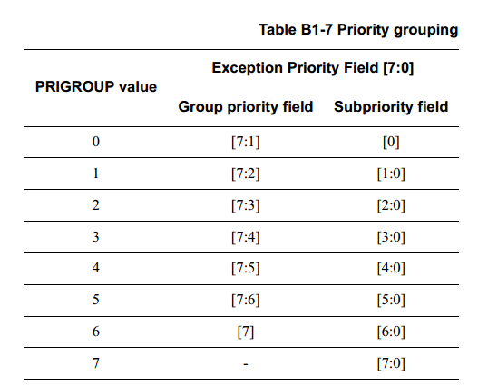
由组优先级字段来确定抢占优先级，若组优先级相同，则通过子优先级来确定组内优先级。
The group priorities of Reset, NMI and HardFault are -3, -2, and -1 respectively, regardless of the value of PRIGROUP.

执行优先级和优先级提升
没有异常处于活动时，（in Thread or Handler mode）运行的软件实际上可以看作时优先级最大数值+1（也就是处理异常永远比处理软件更优先）
执行优先级由以下内容确定的最高优先级决定：
执行优先级的基本级别、所有活动异常的最高优先级、The impact of PRIMASK, FAULTMASK, and BASEPRI values。
执行优先级意味着异常处理程序可以降低其优先级，但执行优先级仅降至优先级最高的被抢占异常的优先级，即不允许一个被抢占的异常来抢占当前异常处理程序、不允许抢占异常的优先级倒置。
例如：优先级上异常A>异常B>异常C。A执行时，BC处于挂起状态，若异常A降低其优先级到比C还小，则执行优先级为此时最高的异常B。则执行异常B。

优先级提升机制：
PRIMASK
将掩码位设为1则执行优先级为0。
FAULTMASK
将掩码为设为1则执行优先级为-1；只有当优先级值大于或等于零时，FAULTMASK才能设置为1。除NMI返回之外的任何异常返回都会自动将FAULTMASK清除为0。
BASEPRI
软件可以用从最低可配置优先级N到1的值写入该寄存器。当此寄存器被清除为0时，它对执行优先级没有影响。当BASEPRI定义的优先级高于当前执行优先级时，这会影响执行优先级。
优先级提升机制只影响组优先级。它们对子优先权没有影响。子优先级仅用于对挂起的异常优先级进行排序，不影响活动异常。

执行优先级的运行过程
首先将Highestpri和boostedpri设为256，然后从ExceptionActive队列中逐步对比将Highestpri设为其中的最小值。
// Include the PRIGROUP effect
subgroupvalue = highestpri MOD groupvalue; （末尾几位为子优先级）
highestpri = highestpri - subgroupvalue;（剩下的则为组优先级）
然后boostedpri受到BASEPRI, PRIMASK and FAULTMASK的影响。同样是只包括组优先级的影响。
最后取highestpri和boostedpri的最小值为当前的优先级。

优先级提升（Priority escalation）
当当前执行优先级低于HardFault时，在以下情况下，处理器会将异常优先级升级为HardFault：
看不懂
挂起（pending）优先级提升的例子：
看不懂
使用SVCall和PendSV来避免使用临界区
上下文切换通常要求处理器在禁用中断的情况下执行临界区代码，以避免切换期间关键数据结构的上下文损坏。这可能是对系统设计和确定性性能的严重限制。ARMv7-M可以在没有临界区的情况下支持上下文切换，这意味着处理器不必禁用中断。
SVCall和PendSV由相同的优先级，不能互相抢占。非特权线程模式时，线程用SVCall来切换管态，而PendSV则用于上下文切换。这两种异常始终处于启用状态，当某一进程发出进程切换请求时，则使用SVCall，此时则挂起一个PendSV在返回某一进程时执行。SysTick在时间片（time slot）结束后，需要任务调度时也会悬挂起一个PendSV

Reset behavior
设定Reset会导致处理器放弃当前执行状态而不保存它。

Exception entry behavior
在抢占指令流时，硬件将上下文状态保存到一个SP寄存器指向的堆栈上。所使用的堆栈取决于发生异常时处理器的模式。
伪代码描述：
ExceptionEntry(integer ExceptionType)
PushStack(ExceptionType);入栈
硬件保存八个32位字，包括xPSR、ReturnAddress、LR（R14）、R12、R3、R2、R1和R0。
ExceptionTaken(ExceptionType) ;异常处理

bits(32) ReturnAddress(integer ExceptionType)

UpdateFPCCR(bits(32) frameptr)

Stack alignment on exception entry
ARMv7-M体系结构保证堆栈指针值至少对齐4字节。然而，一些软件标准要求堆栈指针是8字节对齐的，并且体系结构可以强制执行这种对齐。
CCR.STKALIGN位指示作为异常条目的一部分，处理器是将SP对齐为4字节还是8字节。
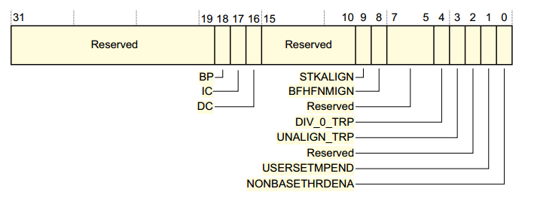
0为SP对齐为4字节，不执行SP调整。
1为8字节对齐，必要时可调整SP。
该位是RO还是RW是IMPLEMENTATION DEFINED。
该位的重置值是IMPLEMENTATION DEFINED。ARM建议将此位重置为1。
ARM反对实现或使用4字节SP对齐。
在包含FP扩展的实现中，如果软件在异常条目时启用自动FP状态保存，则该状态保存将强制执行8字节堆栈对齐，忽略CCR.STKALIGN位值。

Exception return behavior
异常返回：when the processor is in Handler mode，值为0xFXXXXXXX的指令写入PC中，发生异常返回。
Bits31:28]0xF。此值将PC负载中的值标识为EXC_RETURN值。以这种方式使用时，处理器会截获写入PC的值。此值为EXC_RETURN值。（用来说明返回的地址和模式？？）
Bits[27:5]保留，SBOP。将1以外的值写入此字段中的任何位的效果都是不可预测的。
Bit[4]，如果处理器未实现FP扩展Reserved，SBOP。将1以外的值写入此字段中的任何位的效果都是不可预测的。
Bit[4]，如果处理器实现FP扩展，则定义此异常的堆栈帧是否为FP状态信息分配了空间。
Bits[3:0]为没有FP扩展的实现定义所需的异常返回行为。
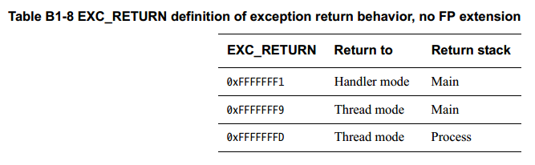
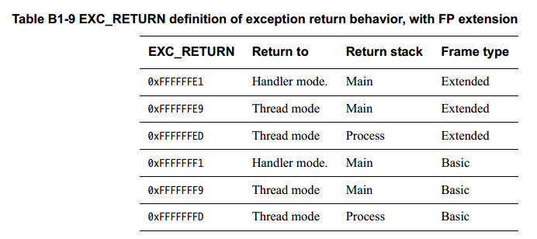
如果不用于异常返回而是在线程模式下EXC_RETURN值加载到PC会导致异常。

Integrity checks on exception return完整性检查

Exception return operation

Exceptions in single-word load operations
为了支持指令重放，在执行过程中发生故障时，单字加载指令不得更新目标寄存器。例如，这意味着可以重放以下指令：LDR R0，[R2，R0]；

Exceptions in Load Multiple and Store Multiple operations
为了改善中断响应并提高处理吞吐量，处理器可以在执行Load Multiple或Store Multiple指令期间中断，并在从中断返回后继续执行该指令。在中断处理期间，EPSR_ICI位保持Load Multiple或Store Multiple指令的连续状态。
在基本的ARMv7-M体系结构中，异常可延续指令是LDM、LDMDB、STM、STMDB、POP和PUSH。如果处理器实现FP扩展，则异常可延续浮点指令为VLDM、VSTM、VPOP和VPUSH。
处理器也可以在执行异常时放弃执行“加载多个”或“存储多个”指令，并在从异常返回时从指令开始重新启动指令处理。这种情况不需要支持ICI位，但意味着软件不得使用具有易失性内存的Load Multiple或Store Multiple指令。为了支持指令重开（replay），在指令被丢弃的（abandoned）情况下，LDM、STM、PUSH和POP指令必须恢复基址寄存器。
对于作为基本ARMv7-M体系结构一部分的指令，ICI位存储寄存器列表中第一个寄存器的编号，该寄存器必须在返回指令时加载或存储。
对于浮点指令，ICI位对编号最低的双字浮点扩展寄存器的编号进行编码，该寄存器在发生异常之前未完全加载或存储。这意味着可能会对某些寄存器进行多次读取或写入。

LDM and PC in load list
对于一般的ARM体系结构，寄存器列表中带有PC的LDM的情况被定义为无序，这意味着寄存器可以按照与寄存器列表所暗示的不同的顺序加载。通常的用途是先加载PC，称为早期加载PC。
然而，对于ARMv7-M，寄存器列表中PC的LDM操作可以在执行期间中断，延续状态保持在ICI位中。从异常返回执行LDM指令时，ICI位指示下一个要加载的寄存器，以便正确继续。这可能导致LDM在寄存器列表中的PC访问同一内存位置两次。
如果处理器提前加载PC，则在执行异常之前，它必须恢复PC，以便异常的返回地址为LDM指令地址。然后，处理器在继续执行LDM指令时再次加载新的PC值。

Load Multiple and Store Multiple base register updates and the ICI bits
反正我是看不懂这一节

Exceptions on exception entry
在异常中发生异常
Late-arriving exceptions

Derived exceptions on exception entry

Exceptions on exception return, and tail-chaining exceptions

Derived exceptions on exception entry

Tail-chaining

Use of tail-chaining as an optimization for pending exceptions优化

Late arrival preemption and tail-chaining during exception returns

Exception status and control

Fault behavior

List of ARMv7-M faults

Fault status and address information

Unrecoverable exception cases

Reset management

Power management

Wait For Event and Send Event

Wait For Interrupt

A supervisor call is an instruction sent to a computer’s processor that directs it to transfer computer control to the operating system’s supervisor program.从目态到管态。
https://blog.csdn.net/tilblackout/article/details/128190383
A2-33
https://blog.csdn.net/tilblackout/article/details/128190383

